УРОК 32
Тема. Поєднання об’ємних просторових форм (призми, куба, паралелепіпеда) у будівлях східної архітектури. Виготовлення макету фортеці

Мета: учити дітей поєднувати об’ємні просторові форми різних геометричних фігур у будівлях східної архітектури; розвивати інтерес, фантазію; виховувати почуття колективізму, задоволення від праці.
Обладнання: кольоровий папір, картон, клей, ножиці, пластмасові пляшки з-під напоїв.
ХІД УРОКУ
I. Організація учнів класу
Перевірка готовності учнів до уроку.

II. Актуалізація опорних знань
Бесіда
— Про що ми розмовляли на попередньому уроці? (Про архітектуру Заходу і Сходу)
— Чим відрізняються західні споруди від східних?
— Що ми виготовляли на попередньому уроці? (Макет дзвіниці костьолу)

III. Оголошення теми і мети уроку
— Сьогодні, користуючись пустими пластмасовими пляшками, ми виготовимо макет фортеці, тому що саме фортеця є зразком східної архітектури. Вони складалися з декількох башт циліндричної форми з міцних мурів, що захищали фортецю від ворогів.

IV. Робота над темою уроку
1. Об’єднання учнів класу у групи
I група виготовляє башти;
II група виготовляє і оздоблює стіни;
III група виготовляє споруду, де проживали мешканці фортеці.
2. Повторення правил користування клеєм і ножицями (див. урок 1)
Фізкультхвилинка
3. Практична робота
I група обклеює обрізані пластмасові пляшки картоном, із картону виготовляє конусоподібний дах, обрамлений зубцями з кольорового паперу, вирізає вікна-бійниці і наклеює їх.
II група виготовляє стіни з картону за поданим зразком.
а) Виконати креслення.
б) Вирізати.
III група виготовляє макет головної будівлі. Обклеювання кольоровим папером шестигранника. Наклеювання вікон, дверей, даху.

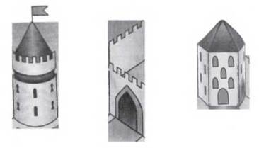

V. Оцінювання та демонстрація дитячих робіт

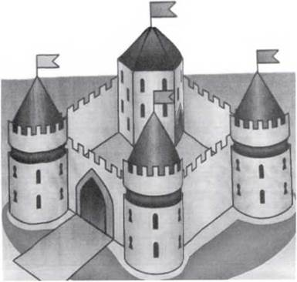

— Спробуємо скласти з виготовлених деталей фортецю й оцінити роботу кожного з вас. Знову нам допоможе «пікала оцінювання». Приготуйте картки зі своїми іменами.

VI. Підсумок уроку
— На мою думку, ви всі сьогодні старанно й активно працювали. А як ви вважаєте? Можливо, хтось уважає, що міг би працювати краще?
— Чи сподобався вам загальний вигляд нашої споруди?
— На наступний урок приготуйте клей, ножиці, картон.

Інформація для вчителя

ЗНАЙОМСЯ: ПРОФЕСІЇ ДАВНІ Й НОВІ
КУХАР
Сапожников Л. А. Спасибо, повар! // Сапожников Л. А. Семь больших спасибо. — К., 1986. — С. 7-36.
Відомий письменник захоплююче розповідає про значну і відповідальну професію кухаря. Він дає змогу заглянути в історичне минуле цього фаху, в ті часи, коли стародавні греки ставили своїх кухарів на одну сходинку з музикантами і поетами, наводить цікаві факти та епізоди з життя поварів і підтверджує народну мудрість про те, що «хороший повар стоит доктора».
А ще автор розповідає про кулінарні таланти. «Это воображение и смелость. Если повар их лишен, он никогда не решится на эксперимент, а будет слепо «варить по книге». Это чувство гармонии. Хороший повар безошибочно определяет, какие продукты «уживутся» в одной кастрюле, а какие — нет. Это еще и чувство меры... Он солит и знает: когда будет надо, пальцы сами скомандуют себе: «Стоп!» Ну, и конечно же... повару необходим развитой вкус. Плюс тонкое обоняние. Без них он, как скрипач без слуха».
Робота повара — це мистецтво і в той же час нелегкий і навіть небезпечний виробничий процес. А оскільки кулінарна справа безперервно розвивається, то кухар повинен удосконалювати своє мистецтво постійно.

Кравцова М. Кулинар // Энциклопедия для детей. Доп. том. Выбор профессии. — М., 2003. — С. 108.
Мар’янін О. Куховарка // Мар’янін О. Робота є робота: Розповіді про всякі професії / Пер. з рос. Л. Письменної. — К., 1985. — С. 18-23.

(Продовження — див. урок 35.)

